Surveying Instruments

Sokkia Series230RM
SET3230RM
SET4230RM
자동 시준 무타겟 토탈스테이션

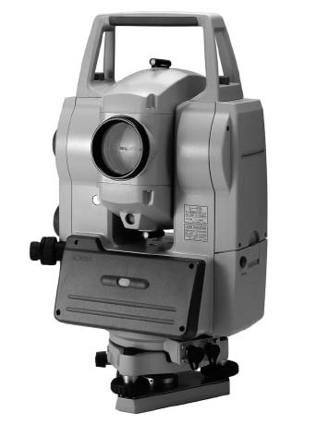

Class 3R Laser Product
Class 1 LED Product

1. 사용상의 주의

1) 230RM이 지면에 직접 닿지 않도록 하여 주세요.
흙이나 먼지는 기계 바닥의 나사 구멍을 손상시킵니다.
2) 망원경이 태양을 향하지 않도록 하여 주세요.
230RM의 내부를 손상시킬 염려가 있습니다.
3) 230RM을 직사광선이나 비, 습기로부터 보호하여 주세요.
정도에 영향을 미치거나 부식, 고장의 원인이 됩니다.
4) 230RM을 이동할 때는 삼각으로부터 기계를 분리하여 주세요.
5) 230RM은 정밀기계이므로 커다란 충격, 진동을 주지 않도록 하여 주세요.
6) 삼각에 부착된 상태로 현장을 떠날 경우에는 부속의 비닐 커버를 씌워주세요.
먼지나 비로 인해 기계 고장을 일으킬 수 있습니다.
7) 배터리를 230RM으로부터 분리할 때는 전원을 Off하여 주세요.
기계 내부의 전기 회로가 고장 날 수 있습니다.
8) 기계를 보관할 때는 본체에서 배터리를 분리하고, 격납 요령에 따라 보관하여 주세요.
9) 230RM이 녹이 슬지 않도록 격납 케이스의 뚜껑을 닫기 전에 본체와 케이스 내부의 물기를 제거하여 주세요.

탈착 레바 고정 나사
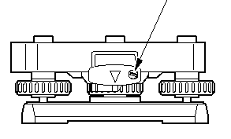

제품의 출하 시에는 본체가 정준대로부터 떨어지지 않도록 탈착 레바 고정 나사를 조여 두었습니다. 처음 사용 하실 때에는 나사를 드라이버로 풀어 주세요. 또한, 기계를 운반할 때에는 본체가 정준대로부터 떨어지지 않도록 탈착 레바의 고정 나사를 조여 주세요.

2. 기본기능

2. 1
본체 각 부분 명칭

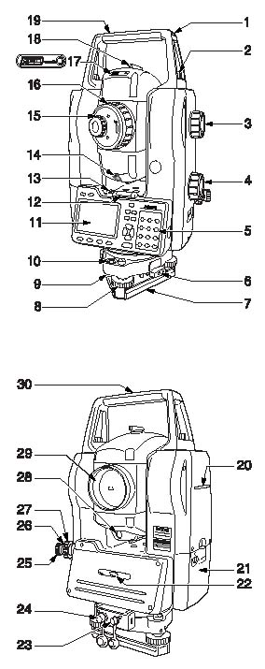
- 봉형 나침반 슬롯
- 운반 손잡이 잠금 장치
- 수직 조그 다이얼
- 수평 조그 다이얼
- 키보드
- 정준대 고정 손잡이
- 베이스 플레이트
- 수평 나사
- 원형 기포 조정 나사
- 원형 기포
- 디스플레이
- 막대 기포
- 막대 기포 조정 나사
- 가이드 라이트 표시부
- 접안렌즈
- 망원경 초점 손잡이
- 레이저 작동 표시부
- 시준경
- 운반 손잡이
- 기계고 표시 마크
- 배터리
- 트리거 키
- 데이터 입출력 포트
- 외부전원 포트
- 구심경
- 구심 초점 손잡이
- 구심 십자선 손잡이
- 가이드 라이트
- 대물렌즈
- 기계 중심 마크
2. 2
조작 키보드

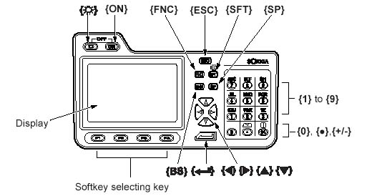
2. 3
모드 다이어그램

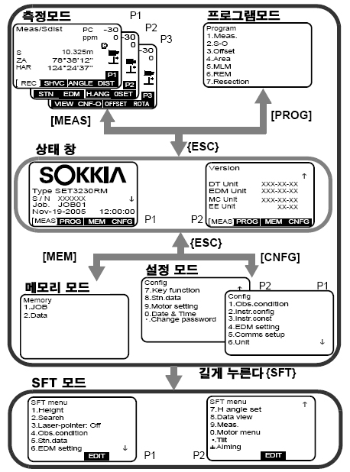

2. 4
키의 기능
- 전원 키
{ON} : 전원을 ON
{ON} + {☼} : 전원을 OFF

- 조명 키
{☼} : 화면의 조명을 ON
삐~ 소리가 날 때까지 계속 누르고 있으면 레이저가 주사됩니다.
레이저가 주사될 때 접안렌즈 위의 RED-tech에 빨간불이 들어옵니다.
레이저가 주사되는 도중에는 삐~ 소리가 날 때까지 계속 누르고 있으면 레이저가 꺼집니다.

- 소프트 키 : 액정화면 하단에는 페이지에 따라 다른 소프트키가 있습니다.
[F1]~[F4] : 설정된 소프트키의 작업에 대응.

- 조작 키
[FUNCTION] : 설정된 화면페이지 이동.
☞230RM의 화면은 총 3페이지로 구성되어 있습니다.
[BACKSPACE] : 이미 입력된 문자를 왼쪽으로 한칸 삭제
[ESCAPE] : 현재 실행중인 혹은 이전의 작업을 취소, 측정모드에서는 초기화면으로 이동할 때 쓰인다.
[SHIFT] : Shift 모드의 ON/OFF
☞측정 반사 방식 변경 (프리즘 / 반사시트 / 무 타겟)
[ENTERꏮ] : 입력 확정 또는 그 행의 데이터를 보존하고 커서를 다음 행으로 이동.
[SPACE] : BACKSPACE의 반대. 한칸 띄우기.

- 숫자 / 영문 입력 키.
[0~9(ABC~YZ)] : 키에 숫자가 입력되어 있습니다. 키 상단에는 ABC와 같은 영문이 있습니다. 상단의 영어들은 [SFT]키로 입력이 가능합니다.

- 방향 키 : 입력 확정 또는 그 행의 데이터를 보존하고 커서를 다음 행으로 이동.

2. 5
정준 작업

- 측정 전 본체의 수평을 맞추는 정준 작업을 실행합니다.
1) {SFT}키를 길게 눌러 [SFT]모드에 들어가 Tilt를
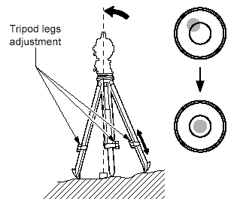
선택합니다. 원형 기포관과 X(수평), Y(고도)방향의
경사각이 표시됩니다.

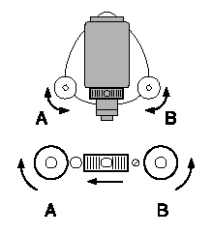
2) X방향은 정준나사 A, B를 Y방향은 정준나사 C를
돌려 경사각을 0°로 조정합니다.

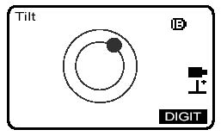
☞ ●은 원형 기포관의 기포를 나타냅니다.(안쪽의 원은 ±3', 바깥쪽 원은 ±4.5' 의 범위입니다)

3. 거리와 각도 측정

거리를 측정할 때 각도도 동시에 측정됩니다.
1) 타겟을 시준합니다.
2) Meas 모드의 1페이지에서 [DIST]를 눌러 거리를 측정합니다.
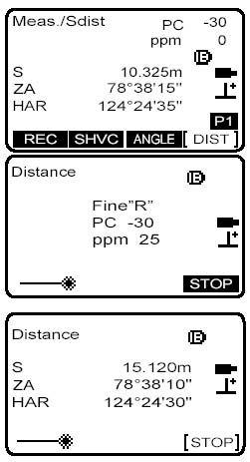
3) 측정된 사거리(S)와 연직각(ZA), 수평 우회각(HAR)이 표시됩니다.
4) [REC]를 눌러 포인트명과 시준고를 입력합니다.
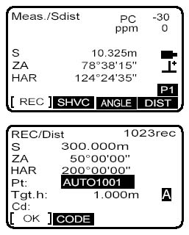
5) [Ok]를 누르면 현재 JOB에 저장이 되고 메인 메뉴로 돌아갑니다.

4. 좌표 측정

‧ 좌표 측정에서는 미리 입력된 기계점 좌표, 기계고 및 시준고를 근거로 목표점의 3차원 좌표를 구할 수 있습니다.
‧ 기계점과 후시점의 좌표를 입력하여 그 점을 시준하고, 키 조작을 하면 후시점의 방위각을 설정할 수 있습니다.
‧ 좌표 측정 전에 다음과 같은 준비가 필요합니다.
- 기계점 데이터 입력
- 방위각 설정
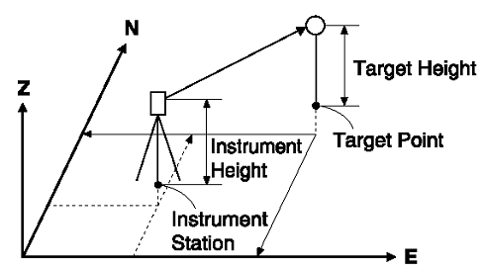

4. 1
기계점 데이터 입력

1) <Menu>에서 “Coord.”를 선택합니다.
2) “Station setup”을 선택하여 기계점 좌표와 기계고와 시준고를 입력합니다..
[READ]를 눌러 프로그램 모드(SDR)에 저장된 좌표를 불러올 수 있습니다.
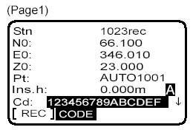
3) [OK]를 누릅니다.

4. 2
방위각 설정

기계점 좌표의 입력이 끝나면 이미 좌표를 알고 있는 후시점 좌표와 방위각을 계산하여 설정합니다.
‧ 기존에 설정한 기계점 좌표와 후시점 좌표를 근거로 후시점을 시준하여 키를 조작하면 자동으로 후시점의 방위각이 설정됩니다.
1) Meas 모드의 두 번째 페이지에서 [H.ANG]을 누르면 <Set H ange>이 표시됩니다.
2) [BSNEZ]을 눌러 후시점 좌표를 입력합니다.
[READ]를 저장된 좌표를 불러올 수 있습니다.
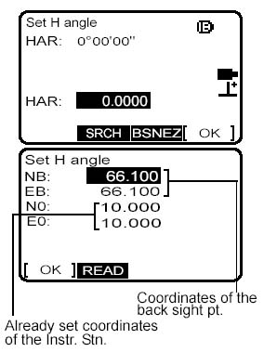
3) [OK]를 누릅니다.
4) 후시점을 시준하고 [ANGLE]을 누릅니다. 계산된 방위각이 표시됩니다.
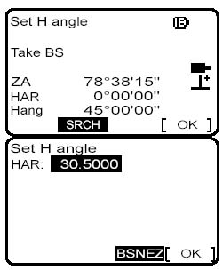
5) [OK]를 누르면 메인 화면이 나타납니다.
4. 3
3차원 좌표 측정

1) 목표물의 타겟을 시준합니다.
2) Meas 모드 1페이지의 [SHVC]를 누릅니다.
3) [DIST]를 눌러 측정을 시작합니다. 타겟 포인트의 좌표가 표시됩니다.
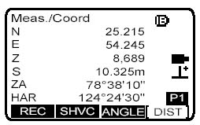
4) [REC]를 눌러 포인트명과 시준고를 입력합니다.
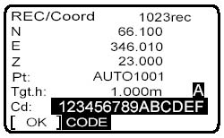
5) [OK]를 누르면 측정값이 저장되고 메인 화면이 나타납니다.

5. 좌표 측설

1) Program 모드의 [S-O]를 누르고 “Set out coord.”를 선택합니다.
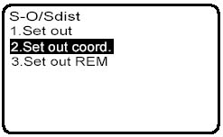

2) <Stn>에 기계점 데이터를 입력합니다. 저장을 원하시면 [REC]를 누릅니다.
[OK]를 누르면 기계점 데이터를 등록하지 않고 4)로 넘어갑니다.
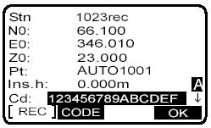

3) 후시점의 방위각을 세팅 합니다. 4.2장을 참조하십시오.
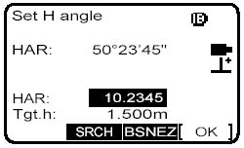

4) 측설 포인트를 등록합니다. [READ]를 눌러 등록된 각도 데이터를 표시할 수 있고 [NEW]를 눌러 새로운 데이터를 등록할 수 있습니다.
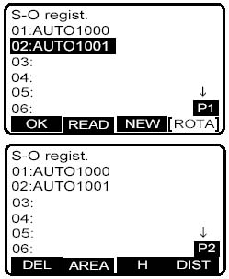
5) 측설 포인트를 선택하여 [ROTA]를 누르면 0°까지 자동으로 회전합니다.
6) 측설 포인트 라인상에 타겟을 설치하고 [DIST]를 눌러 측정을 시작합니다.
[SHVC]를 누르면 S거리, H거리, V거리, 2D 좌표, 3D 좌표에 의한 측설을 할 수 있습니다.
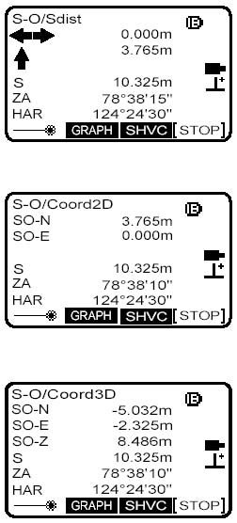
7) 타겟을 멀리 또는 가까이 움직이며 또한 위로 아래로 움직이며 거리를 0으로 맞추어 측설점
을 찾습니다.

6. 대변 측정

1) 원점(P1)을 시준하고 Meas 모드의 [DIST]를 눌러 측정을 시작합니다.

2) 두 번째 타겟(P2)을 시준하고 Program 모드의 MLM을 선택하여 관측을 시작합니다.
S, H, V는 각각 P1과 P2 사이의 사거리, 수평거리, 고저차를 나타냅니다.
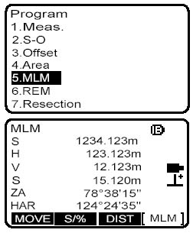

3) 세 번째 타겟을(P3)을 시준하고 [MLM]을 누릅니다. 표시된 값은 원점과 세 번째 타겟 사이의
사거리, 수평거리, 고저차입니다. 같은 순서로 네 번째나 그 이상의 타겟을 관측할 수 있습니다.
[S/%] : 두 점 사이의 구배가 %로 표시됩니다.
[DIST] : 원점을 재관측합니다.
[MOVE] : 마지막에 측정한 타겟을 원점으로 변경합니다.

7. 데이터 전송 및 삭제

7. 1
데이터 전송

1) 1페이지에서 ESC를 누르고 [CNFG]를 누릅니다.

2) 5.Comms setup을 누르고 좌우 방향키를 이용해 Baud rate : 9600 bps으로 합니다.
OK를 누릅니다. 9600 bps는 권장 속도이며 PC(프로그램)의 전송속도와 같아야 합니다.
3) 2.Comms output을 선택합니다.

4) 2.SDR33을 선택합니다.

5) 원하는 job에 커서를 두고 엔터 키를 누른 다음 [OK]를 누릅니다.

6 ) 데이터가 전송되는 것이 보이고 끝나면 메뉴로 빠져나갑니다.

7. 2
데이터 삭제

한번 전송된 데이터는 삭제 가능합니다. MEM->1.JOB->5.JOB deletion을 누르고 지우고자 하는 JOB에 커서를 두고 [DEL]을 누릅니다.

